**27.09 3-А Математика**

**Тема. Таблиці множення числа 5 і ділення на 5. Складання і розв’язування задач, що містять збільшення (зменшення) числа в кілька разів.**

**Мета**: закріплювати знання учнів з табличного множення числа 5; продовжувати формувати вміння розв'язувати задачі на дві та три дії; розвивати математичну мову та логічне мислення; вихо­вувати бережне ставлення до природи, любов та інтерес до математики.

**Хід уроку**

**Усні обчислення**

89+1-50+7-1-6=

70-30+9+1+2-50=

**Каліграфічна хвилинка**

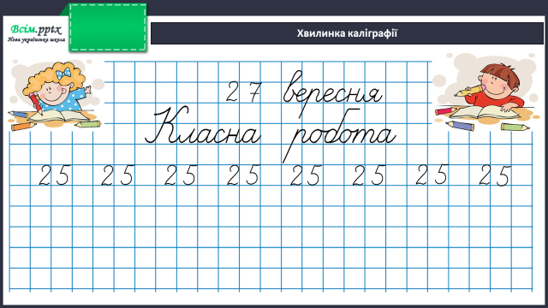

**Робота за підручником (с.31)**

**Рівняння 183 (перші 2 – письмово, 3,4- усно)**

**Завдання 184 (усно)**

Склади і розв’яжи вирази:

Добуток чисел 4 і 6 зменш у 3 рази.

Різницю чисел 45 і 17 зменш у 4 рази.

Частку чисел 32 і 4 збільш на 3.

Суму чисел 32 і 4 зменш у 4 рази.

**Завдання 185 (усно)**

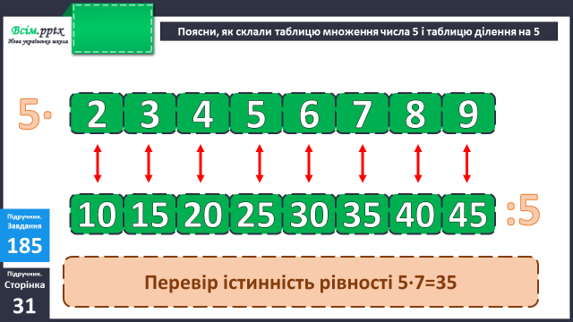

**Фізкультхвилинка**

<https://www.youtube.com/watch?v=RT7WwloHUqA>

**Вирази 185 (письмово перші 4 вирази)**

**Задача 186 (письмово)**

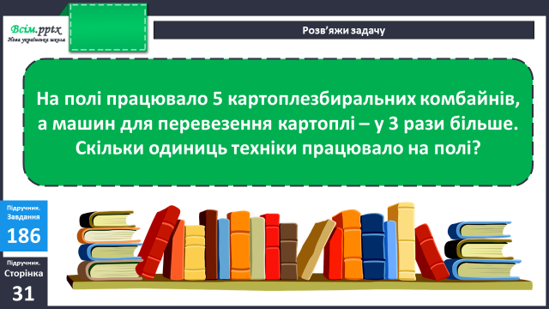

**Задача 187 (письмово)**

Склади і розв’яжи задачу за коротким записом.

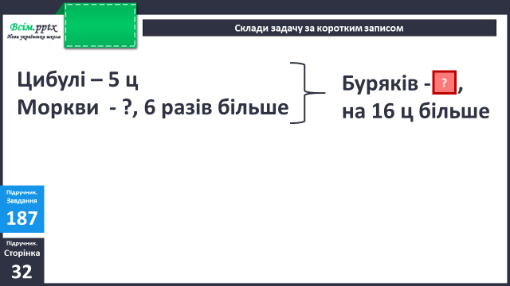

План розв’язання:

1. Скільки зібрали центнерів моркви?
2. Скільки зібрали центнерів буряків?

**Завдання 189 (усно)**

Знайди значення виразів зі змінними.

**Рівняння 190 (1,2 – письмово, 3,4 – усно)**

**Домашнє завдання:**

Повторити таблицю множення на 5.

П.с.32 № 192, 193.

Виконану роботу сфотографуй та надішли у вайбер або на Human.